КОНКУРСНОЕ ЗАДАНИЕ КОМПЕТЕНЦИИ
«Летающая робототехника»
Чемпионата по профессиональному мастерству «Профессионалы» в 2024 г.

2224г.
Конкурсное задание разработано экспертным сообществом и утверждено Менеджером компетенции, в котором установлены нижеследующие правила и необходимые требования владения профессиональными навыками для участия в соревнованиях по профессиональному мастерству.

Конкурсное задание включает в себя следующие разделы:
1. ОСНОВНЫЕ ТРЕБОВАНИЯ КОМПЕТЕНЦИИ 3
1.1. Общие сведения о требованиях компетенции 3
1.2. Перечень профессиональных задач специалиста по компетенции «Летающая робототехника» 3
1.3. Требования к схеме оценки 5
1.4. Спецификация оценки компетенции 5
1.5. Конкурсное задание 6
1.5.1. Разработка/выбор конкурсного задания 6
1.5.2. Структура модулей конкурсного задания (инвариант/вариатив) 7
2. СПЕЦИАЛЬНЫЕ ПРАВИЛА КОМПЕТЕНЦИИ 8
2.1. Личный инструмент конкурсанта 8
2.2. Материалы, оборудование и инструменты, запрещенные на площадке 8
3. ПРИЛОЖЕНИЯ 8

ИСПОЛЬЗУЕМЫЕ СОКРАЩЕНИЯ

- ROS - Robotic Operation System Операционная система для роботов — это экосистема для программирования роботов, предоставляющая функциональность для распределенной работы
- Ф_И (F_I) - Фамилия_Имя (SecondName_Name)
- 3D - математическое представление любого трехмерного объекта
- ТЗ - техническое задание
- ПО - программное обеспечение
- ПК - персональный компьютер
- QR код - тип матричных штриховых кодов
- Дрон - беспилотный летательный аппарат
- ТК - требования компетенции

1. ОСНОВНЫЕ ТРЕБОВАНИЯ КОМПЕТЕНЦИИ
1.1. ОБЩИЕ СВЕДЕНИЯ О ТРЕБОВАНИЯХ КОМПЕТЕНЦИИ
Требования компетенции (ТК) «Летающая робототехника» определяют знания, умения, навыки и трудовые функции, которые лежат в основе наиболее актуальных требований работодателей отрасли.
Целью соревнований по компетенции является демонстрация лучших практик и высокого уровня выполнения работы по соответствующей рабочей специальности или профессии.
Требования компетенции являются руководством для подготовки конкурентоспособных, высококвалифицированных специалистов / рабочих и участия их в конкурсах профессионального мастерства.
В соревнованиях по компетенции проверка знаний, умений, навыков и трудовых функций осуществляется посредством оценки выполнения практической работы.
Требования компетенции разделены на четкие разделы с номерами и заголовками, каждому разделу назначен процент относительной важности, сумма которых составляет 100.
1.2. ПЕРЕЧЕНЬ ПРОФЕССИОНАЛЬНЫХ ЗАДАЧ СПЕЦИАЛИСТА ПО КОМПЕТЕНЦИИ «ЛЕТАЮЩАЯ РОБОТОТЕХНИКА»
Таблица №1

Перечень профессиональных задач специалиста

№ п/п | Раздел | Важность в %
1 | Организация работ, нормативная, сопроводительная и техническая документация | 9,70
Специалист должен знать и понимать:
- Нормативы по технике безопасности и охране труда.
- Руководства и инструкции по эксплуатации оборудования, технические спецификации.
- Библиотеки для используемого оборудования и датчиков.
- Процесс формирования архитектуры проекта.
- Профессиональную терминологию и условные обозначения, применяемые в технических чертежах и спецификациях.
Специалист должен уметь:
- Пользоваться руководством по развертыванию роботизированного комплекса.
- Пользоваться сопроводительной документацией на используемые устройства.
- Работать с технической спецификацией, картами данных.
- Выполнять анализ полученных с сенсоров данных.
- Создавать программно-сформированные отчеты.
- Разрабатывать разрешительную и отчетную документацию.
- Составлять наглядные понятные инструкции по эксплуатации ПО и оборудования.
- Соблюдать технику безопасности и охраны труда.
2 | Менеджмент и творчество | 12,00
Специалист должен знать и понимать:
- Тенденции развития отрасли, включающие новые технологии и методы.
- Важность планирования, точности, контроля и внимания к деталям во всех рабочих процессах.
- Применимость и эффективность применения решения в конкретной задаче.
- Уровень затрат, временных ресурсов и используемых материалов на отдельные виды задач.
Специалист должен уметь:
- Выставлять приоритеты задач.
- Планировать время на выполнение работ; соблюдать лимиты времени и конечные сроки.
- Выстраивать стратегию выполнения поставленных задач.
- Находить инновационные пути решения поставленных задач.
- Применять вариативность решений, находить альтернативные и нестандартные решения.
- Работать с различными системами контроля версий, разрабатывать различные сценарии.
- Проверять гипотезы в виртуальной среде и их соотношение с реальностью.
- Рассчитывать и осуществлять построение траекторий полета дрона.
- Проводить подготовку инфраструктуры для тестового полигона.
- Создавать сценарии для зрелищных шоу с дронами.
3 | Технологии в сфере дронов | 12,80
Специалист должен знать и понимать:
- Тенденции развития отрасли, включающие новые технологии, оборудование и материалы.
- Основные типы конструкций, схемы и конфигурации дронов.
- состав и принцип функционирования дронов, летно-технические характеристики.
- Основные типы дополнительного навесного оборудования.
- Устройство беспроводных сетей передачи данных.
- Устройство датчиков, элементов дронов.
- Особенности взаимодействия электронных компонентов дронов.
- Профессиональную терминологию, относящуюся к технологиям, оборудованию, инструментарию и материалам.
Специалист должен уметь:
- Подбирать тип дрона и навесное оборудование, соответственно миссии.
- Вносить аппаратные и программные настройки, необходимые для эффективной дистанционной работы дрона.
- Правильно выбирать тип и частотные диапазоны приемо-передающих устройств в конструкции дрона.
- Устанавливать, настраивать и вносить корректировки в механические, электрические и сенсорные системы дрона.
- Применять ручной инструмент.
- Выполнять паяные соединения.
- Работать с контрольно-измерительным инструментом.
4 | Работа с системами навигации в закрытых пространствах | 20,70
Специалист должен знать и понимать:
- Принципы ориентации и навигации дрона.
- Принципы работы, возможности и ограничения в применении датчиков различного вида.
- Протоколы передачи данных.
- Методы поиска и выработки архитектуры программно-аппаратных решений, предназначенных для взаимодействия с сенсорами, контроллерами.
- Алгоритмы обработки данных с сенсоров.
Специалист должен уметь:
- Использовать сложные датчики, такие как системы машинного зрения и цветовые датчики, параметризировать их и осуществлять настройки.
- Использовать различные системы навигации.
- Применять алгоритмы:
- обработки данных с сенсоров;
- управления аппаратом;
- распознавания окружающих объектов;
- алгоритмы локализации, с использованием карт высокого разрешения, с использованием несколько источников данных о положении дрона;
- планирования движения, необходимые для оптимального и безопасного полета;
- планирования маршрута;
- управления движением (например, оптимизация траектории).
5 | Программирование дронов | 24,70
Специалист должен знать и понимать:
- Классические алгоритмы и структуры данных.
- Математический аппарат, применяемый при решении прикладных задач.
- Теорию вероятности, математическую статистику, линейную алгебру.
- Контролируемые и неконтролируемые методы машинного обучения.
- ПО для автоматизации развертывания и управления приложениями в средах с поддержкой контейнеризации.
- Значение программного обеспечения для машин и систем.
- Базовые знания в области информационных технологий.
- Системы UNIX (семейство переносимых, многозадачных и многопользовательских операционных систем) и программирование в них.
- Программное обеспечение для управления наземными станциями.
- Методы написания программ автоматического полета с использованием стандартного программного обеспечения.
- Основные принципы информационной безопасности.
- Протокол MAVLink (Micro Air Vehicle - протокол информационного взаимодействия с дронами или малыми беспилотными аппаратами).
- Особенности применения операционных систем реального времени в проектах.
- Интерпретатор Bash (Bourne-again Shell - командная оболочка /язык программирования).
- Систему управления версиями Git (распределённая система управления версиями).
Специалист должен уметь:
- Производить настройку дрона с помощью программного обеспечения, в соответствии с заданной миссией.
- Использовать готовые приложения для создания миссий автоматических полетов дронов.
- Внедрять программные продукты в системы управления.
6. | Тестирование и отладка автоматических полетов | 20,10
Специалист должен знать и понимать:
- эксплуатационные ограничения дрона: максимальная скорость, ограничения высоты, минимальная допустимая видимость и другие;
- ограничения полетов: в непосредственной близости от обозначенных запретных зон, над людьми;
- теорию управления летающих аппаратов и правила полетов;
- влияние человеческого фактора на полетную безопасность;
- основы аэронавигации;
- основы аэродинамики и динамики полета дрона;
- принципы полета и стабилизации дронов в воздушной среде;
- принципы работы различных систем навигации.
Специалист должен уметь:
- осуществлять визуальное пилотирование дрона;
- осуществлять пилотирование в условиях стесненного пространства; в условиях закрытого пространства,
- действовать в соответствии с мерами безопасности при полетах в закрытых помещениях;
- выполнять перехват и дальнейшее ручное управление дроном при непредвиденных ситуациях в автоматизированном полете;
- применять режимы дистанционного и удалённого пилотирования;
- работать с симуляторами и эмуляторами автоматических полетов дронов;
- использовать инструменты ROS.

1.3. ТРЕБОВАНИЯ К СХЕМЕ ОЦЕНКИ
Сумма баллов, присуждаемых по каждому аспекту, должна попадать в диапазон баллов, определенных для каждого раздела компетенции, обозначенных в требованиях и указанных в таблице №2.
Таблица №2
Матрица пересчета требований компетенции в критерии оценки
Критерий/Модуль |  |  |  |  |  |  |  | Итого баллов за раздел ТРЕБОВАНИЙ КОМПЕТЕНЦИИ
Разделы ТРЕБОВАНИЙ КОМПЕТЕНЦИИ |  | A | Б | В | Г | Д | Е
 | 1 | 0,80 | 1,60 | 1,50 | 2,20 | 1,60 | 2,00 | 9,70
 | 2 | 10,00 | 0,00 | 2,00 | 0,00 | 0,00 | 0,00 | 12,00
 | 3 | 1,40 | 0,60 | 0,00 | 2,80 | 8,00 | 0,00 | 12,80
 | 4 | 1,00 | 17,60 | 2,10 | 0,00 | 0,00 | 0,00 | 20,70
 | 5 | 0,50 | 0,00 | 8,40 | 14,40 | 0,00 | 1,40 | 24,70
 | 6 | 1,30 | 0,20 | 1,00 | 0,60 | 5,40 | 11,60 | 20,10
Итого баллов за критерий/модуль |  | 15 | 20 | 15 | 20 | 15 | 15 | 100

1.4. СПЕЦИФИКАЦИЯ ОЦЕНКИ КОМПЕТЕНЦИИ
Оценка Конкурсного задания будет основываться на критериях, указанных в таблице №3:
Таблица №3
Оценка конкурсного задания
Критерий |  | Методика проверки навыков в критерии
Б | Запуск роевых полетов | Подготовлено и настроено ПО и оборудование.  Проведены тестовые полеты и отладка на полигоне (с музыкой).  Проведен зачетный полет (с музыкой).  Рой дронов совершил полёт в соответствии со сценарием.
Г | Тестирование и отладка автономных полетов | Произведены тестовые автономные полеты на полигоне.  Произведена доработка кода полета.  Произведен автономный полет на полигоне.  Отчеты сохранены в указанной папке.
Д | Посадка на движущуюся платформу | Установлено необходимое оборудование.  Написана программа для выполнения поставленной задачи.  Выполнены тестовые и зачетные полеты в соответствии с миссией.  Предпочтительна посадка на движущуюся платформу с первой попытки.

1.5. КОНКУРСНОЕ ЗАДАНИЕ
Общая продолжительность Конкурсного задания: 9 ч.
Количество конкурсных дней: 3 дня
Вне зависимости от количества модулей, КЗ должно включать оценку по каждому из разделов требований компетенции.
Оценка знаний участника должна проводиться через практическое выполнение Конкурсного задания. В дополнение могут учитываться требования работодателей для проверки теоретических знаний / оценки квалификации.
1.5.1. Разработка/выбор конкурсного задания
Конкурсное задание состоит из 3 модулей, включает обязательную к выполнению часть (инвариант) - 2 модуля, и вариативную часть - 1 модуль. Общее количество баллов конкурсного задания составляет 55.
Обязательная к выполнению часть (инвариант) выполняется всеми регионами без исключения на всех уровнях чемпионатов.
Количество модулей из вариативной части, выбирается регионом самостоятельно в зависимости от потребностей работодателей региона в соответствующих специалистах. В случае если ни один из модулей вариативной части не подходит под запрос работодателя конкретного региона, то вариативный (е) модуль (и) формируется регионом самостоятельно под запрос работодателя. При этом время на выполнение модуля (ей) и количество баллов в критериях оценки по аспектам не меняются (Приложение 3. Матрица конкурсного задания).

1.5.2. Структура модулей конкурсного задания (инвариант)
Модуль Б. Запуск роевых полетов
Время на выполнение модуля: 3 часа
Задание:
Необходимо настроить оборудование и осуществить демонстрацию роевых полетов. Полёт сопровождается выбранной музыкальной композицией.

№ 1 | Общий план модуля
 | Настройка
- Установка ПО для серверной и клиентской части (установка и настройка серверной части допустима в день подготовки).
- Конфигурирование сервера и клиентов.
- Загрузка анимаций на коптеры.
 | Подготовка и тестовый запуск анимации
- Выполнение предполетных проверок с помощью серверного ПО.
- Синхронный взлет и переход к начальным позициям анимации.
- Выполнение анимации группой дронов, световая индикация.
- Синхронная, безопасная посадка группы дронов.
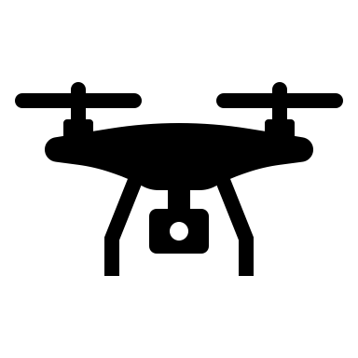 | Зачетная попытка

№ 2 | Алгоритм выполнения задания
Задача |  | Входные данные | Выходные данные
Установить ПО для серверной и клиентской части |  | https://github.com/CopterExpress/clever-show  https://github.com/CopterExpress/clever-show/releases/tag/v0.4-alpha.6 | MicroSD с установленными образами.  Сервер, развернутый на ПК конкурсанта
Совершить запуск роя дронов (тестовые и зачетная попытки) |  | Анимация в Blender 3D | Автономный полет роя дронов (с музыкой)

№3 | 3. ТЗ на сценарий анимации из 3 х коптеров
ТЗ составляется экспертами в день Д-2
Необходимо отключить системную световую индикацию «по умолчанию»
в файле конфигураций led.launch

№ 4 | ОЖИДАЕМЫЙ РЕЗУЛЬТАТ ВЫПОЛНЕНИЯ МОДУЛЯ
 | Подготовлено и настроено ПО и оборудование, анимация создана
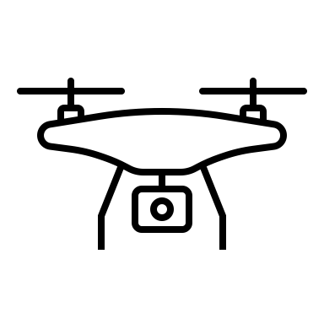 | Проведены тестовые полеты и отладка на полигоне (с музыкой)
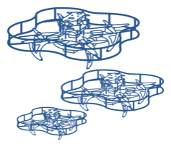 | Проведена зачетная попытка (с музыкой)  Рой дронов совершил полёт в соответствии со сценарием

Модуль Г. Тестирование и отладка автономных полетов
Время на выполнение модуля: 3 часа
Задание:
В полетной зоне находятся 6 объектов. Необходимо распознать их цвета, включить соответствующую цветам светодиодную индикацию, записать в отчет (+вывести в терминал) данные о цвете объектов и месторасположении. Месторасположение объектов и зарядной станции перед зачетной попыткой может быть изменено.

№ 1 | Общий план модуля
Внесение изменений в конструкцию и настройки Дрона (при необходимости)
Установка дополнительного оборудования
 | Выполнение автономных полетов по миссии, зачетный полет
 | Формирование и сохранение отчета

№ 2 | Алгоритм выполнения задания
Задача | Входные данные | Выходные данные
Написать и отладить программу | Программа автономного полета | Произведены тестовые полеты на полигоне и автоматически сформирован отчет
Произвести зачетный полет | Программа автономного полета, написанная в предыдущем модуле и доработанная в рамках текущего модуля | Произведен зачетный полет на полигоне и автоматически сформирован отчет
Сдать отчет и финальную программу автономного полета | Отчет, автоматически сгенерированный во время полета | Финальный код автономного полета + отчет (сохранен на рабочем столе windows в папке “Module_D_F_I” с именем D_report_fly_F_I.txt) содержит данные в формате:  object 1: color x y,  object 2: color x y,  object 3: color x y, и т.д.  где:  - (1,2,3 …) - номер распознанного объекта,  - color - цвет объекта,  - x y - координаты объекта в системе координат “aruco_map” в метрах
ПРИМЕР ЗАДАНИЯ

№ 3 | Выполнение миссии в автономном режиме в полетной зоне
Задание |  | Пример полигона
Миссия: распознать 6 манекенов  и цвета их одежды на физическом полигоне  - Включить соответствующую цветовую индикацию, находясь при этом непосредственно над фигурой / рядом с фигурой, но не дальше 1 м  - Совершить точную посадку на посадочную платформу “Н” и дизарм  - Автоматически сгенерировать отчет о распознанных объектах  - Дополнительные условия выполнения полетов:  Точка старта – “H”  Точка посадки – зарядная станция |  | 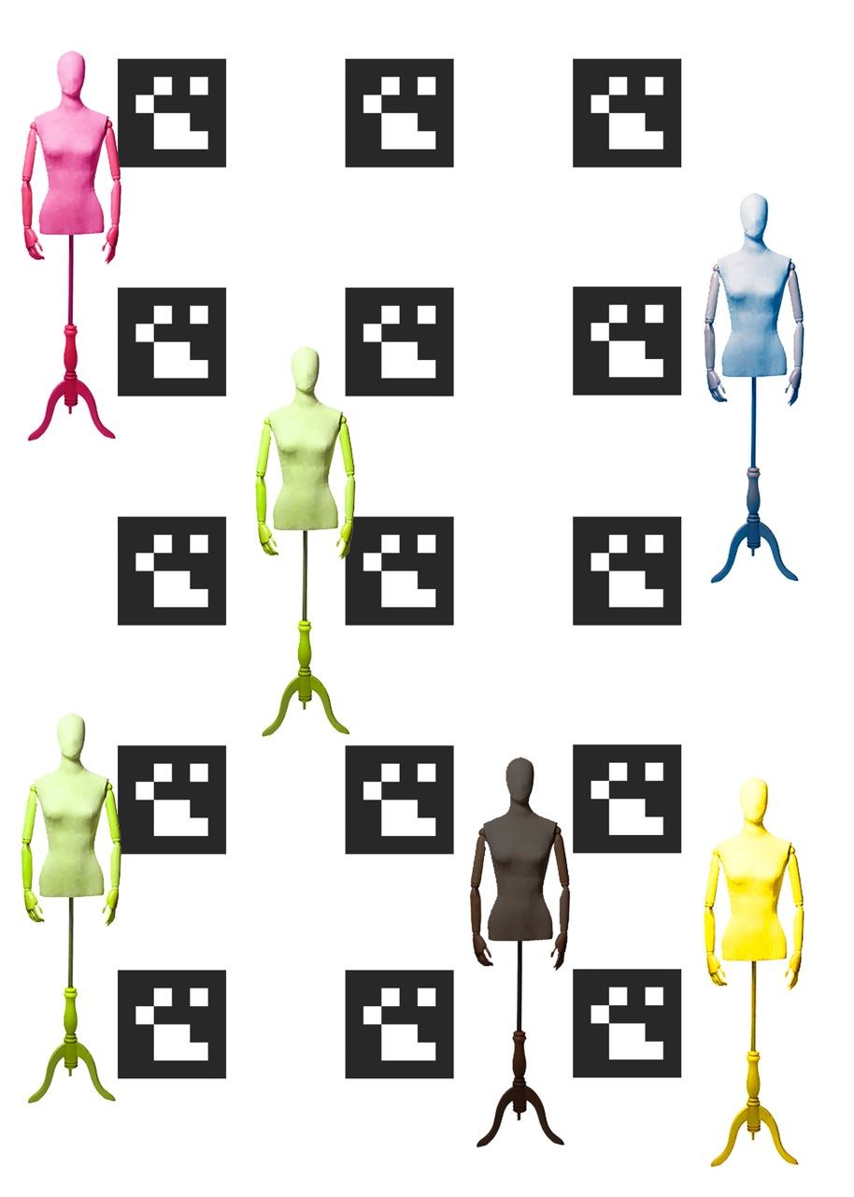

№ 4 | ОЖИДАЕМЫЙ РЕЗУЛЬТАТ ВЫПОЛНЕНИЯ МОДУЛЯ
 | Написана программа
Произведены необходимые дополнительные настройки
дрона и камеры
 | Проведены тестовые вылеты и отладка на полигоне
 | Выполнена миссия в автономном режиме на полигоне
Автоматически сгенерирован отчет. Все файлы загружены в указанную папку.
Названия файлов корректны

Структура модулей конкурсного задания (вариатив)
Модуль Д. Посадка на движущуюся платформу
Время на выполнение модуля: 3 часа
Задание:
Написать программу, позволяющую приземлить дрон на движущуюся платформу. Произвести наибольшее число точных посадок на движущуюся платформу.

№ 1 | Общий план модуля
 | Написать программу для посадки на движущуюся платформу
 | Провести тестовые попытки
 | Провести зачетный полет с посадкой

№ 2 | Алгоритм выполнения задания
Задача |  | Входные данные | Выходные данные
Написать программу посадки дрона на движущуюся платформу |  | Размер, тип, скорость движения платформы, полетная зона с aruco-метками | Программа, сохраненная на рабочем столе в папке “Module_F F_I”, где F - фамилия конкурсанта, I - имя конкурсанта.  с именем F_fly_F_I.py
Произвести тестовые полеты |  | Полетная зона, движущаяся платформа | Автономный полет и посадка
Произвести зачетный полет с посадкой |  | Полетная зона, движущаяся платформа, время посадки | Автономный полет и посадка. Совершить как можно больше точных посадок на движущуюся платформу в автономном режиме.

№4 | ПОЛИГОН
Задача |  | Пример схемы полигона
Миссия:  - Произвести автономный взлет со взлётной площадки H на поле, обнаружить движущуюся платформу.  - Приземлиться на платформу как можно больше раз подряд.  - При обнаружении платформы выполнить световую индикацию синим цветом  - При посадке – выполнить световую индикацию зеленым цветом |  | 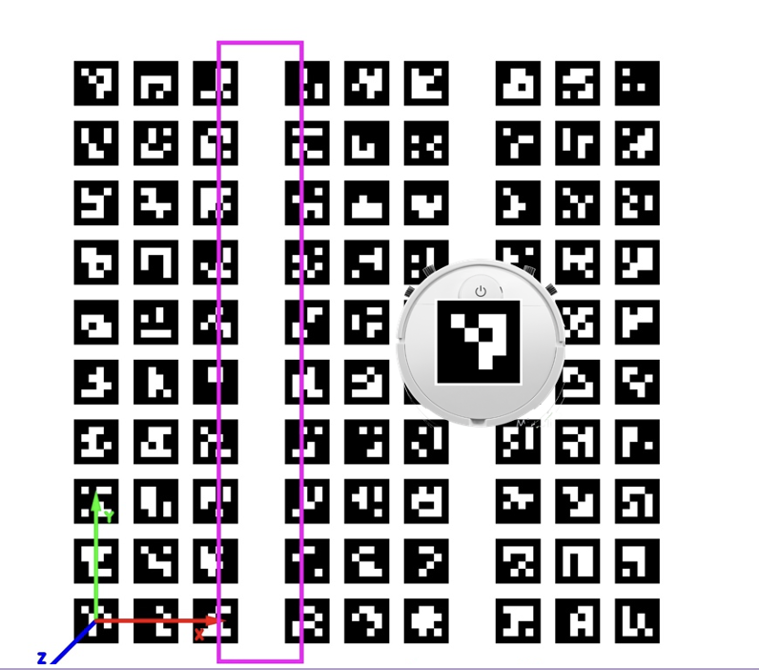

№ 4 | ОЖИДАЕМЫЙ РЕЗУЛЬТАТ ВЫПОЛНЕНИЯ МОДУЛЯ
 | Установлено необходимое оборудование
 | Написана программа для выполнения поставленной задачи
 | Выполнены тестовые и зачетные полеты в соответствии с миссией
 | Предпочтительна посадка на движущуюся платформу с первой попытки

2. СПЕЦИАЛЬНЫЕ ПРАВИЛА КОМПЕТЕНЦИИ
2.1. Личный инструмент конкурсанта
Список материалов, оборудования и инструментов, которые конкурсант может или должен привезти с собой на соревнование.
Тип набора личных инструментов: определенный (нужно привезти оборудование по списку).

№ | Наименование | Кол-во
1 | Учебный практико-ориентированный тренажер для отработки полетов в составе роя | 1
2 | Учебный практико-ориентированный тренажер для отработки автономных полетов | 1
3 | Мультиметр | 1
4 | Кусачки | 1
5 | Провод MicroUSB-USB | 1
6 | Клеевой пистолет | 1
7 | Плоскогубцы | 1
8 | Третья рука | 1
9 | Ключ для пропеллеров | 1
10 | Канцелярский нож | 1
11 | Пинцет | 1
12 | Паяльник | 1
13 | Набор жал для паяльника | 1
14 | Коврик для пайки | 1
15 | Прибор измерения напряжения LiPo батареи | 1
16 | Линейка | 1
17 | Рулетка | 1
18 | Зажим для моторов | 1
19 | Отвертка шестигранник 2 | 1
20 | Отвертка шестигранник 2.5 | 1
21 | Крестовая отвертка | 1
22 | Ключ торцевой М3 | 1
23 | Комплексный набор расходных материалов | 1
24 | Мультиметр | 1
25 | Набор датчиков для решения прикладных задач | 1

2.2. Материалы, оборудование и инструменты, запрещенные на площадке
Список материалов, оборудования и инструментов, которые запрещены на соревнованиях по различным причинам.

Общие допуски и ограничения
Разрешенные действия | Запрещенные действия | Штраф
Использовать встроенную справочную информацию используемых программ | Использовать запрещенные Интернет-ресурсы. Проносить на площадку «умные» часы и фитнес браслеты, наушники, микронаушники, заготовленные коды на любых носителях | За нарушение данного правила баллы, набранные конкурсантом за модуль, обнуляются
Самостоятельное выполнение конкурсного задания.  Поднятие сигнальных карточек для коммуникации с экспертами (см ТО) | Помощь третьих лиц, вербальное и невербальное общение во время модуля с целью получения преимуществ при выполнении конкурсного задания | В порядке, предусмотренном регламентом и правилами компетенции
Использовать инструкции от Команды по управлению соревнованиями | Самостоятельные действия без уведомления ГЭ, покидание рабочего (кроме случаев ЧП) | Штраф, согласно установленным правилам
Делать пометки в файлах КЗ, которые получают конкурсанты | Размещение на ноутбуке конкурсанта и использование в конкурсе домашних программ-заготовок, готовых кодов | Баллы, набранные участником, обнуляются

3. Приложения
Приложение №1 Описание компетенции
Приложение №2 Матрица конкурсного задания
Приложение №3 Инструкция по охране труда

Указывается суммарное время на выполнение всех модулей КЗ одним конкурсантом.
Указываются особенности компетенции, которые относятся ко всем возрастным категориям и чемпионатным линейкам без исключения.

